无锡地税“一户式”查询智能搜索Demo功能定稿
无锡众志和达数据计算股份有限公司
文件状态  [ ]草稿  [ √ ]正式发布  [ ]正在修改 |  |  | 项目编号
 |  |  | 文件标识
 |  |  | 当前版本 | V1.0
 |  |  | 作者 | 无锡众志和达数据计算股份有限公司
 |  |  | 完成日期 | 2014-07-17
总页数 |  | 正文 | 1 | 附件 | 0 | 审批 |  | 生效日期 | 20140717
版本历史
版本 | 作者 | 参与者 | 日期 | 说明
V1.0 | 无锡众志和达数据计算股份有限公司 | 无锡地税“一户式”查询搜索引擎项目组 | 20140717

1.无锡地税“一户式”查询搜索引擎Demo功能

1)搜索结果的显示要求:
搜索结果的显示按照百度搜索结果的风格，不要做成表格形式。
2)搜索首页要求:
不显示分类选项，只留搜索框，将页面下端的帮助做成搜索技巧和帮助提示，引导使用者快速入门。
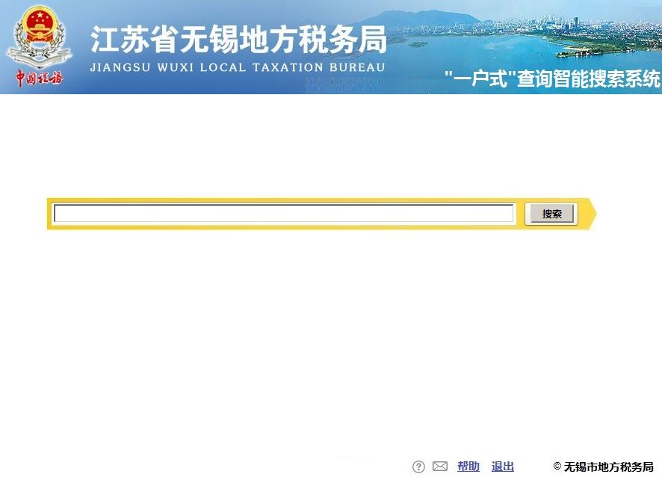
3)搜索总体要求:
A.搜索范围仅限在10张业务表中进行，4张附属表作为10张业务表中的值的定义。
B.10张业务表中的有值的数据项都必须能够搜索到，且准确。

4)单一条件搜索要求:
A.搜索任意存在的值(字符和数值)，显示对应的信息条目的单一或者所有记录，按照下表的字段形式展现。
如果结果在01.机构纳税人主表，则显示如下(如搜索项字段名不是下列字段，则在结尾单列搜索项字段):
税务管理码 纳税人名称 注册地址 实际经营地址 实际经营地联系电话 纳税人状态 搜索项字段

如果结果在01.机构纳税人附表，则显示如下，同时补充纳税人名称项(如搜索项字段名不是下列字段，则在结尾单列搜索项字段):
税务管理码 纳税人名称 组织机构代码 开业设立日期 申报方式 征收方式 缴款方式 搜索项字段

如果结果在03.纳税申报表，则显示如下，同时补充纳税人名称项(如搜索项字段名不是下列字段，则在结尾单列搜索项字段):
税务管理码 纳税人名称 凭证序号 税费所属期起始日期 税费所属期终止日期 缴款期限 申报日期 搜索项字段

如果结果在04.财务报表主表，则显示如下(如搜索项字段名不是下列字段，则在结尾单列搜索项字段):
税务管理码 纳税人名称 凭证序号 所属期 状态 搜索项字段

如果结果在05.发票开具信息表，则显示如下(如搜索项字段名不是下列字段，则在结尾单列搜索项字段):
发票代码 开票项目 金额 开票日期 收款方管理码 收款方名称 付款方管理码 付款方名称 搜索项字段

如果结果在06.利润表，则显示如下(如搜索项字段名不是下列字段，则在结尾单列搜索项字段):
税务管理码 纳税人名称 凭证序号 所属期 本期数 本年累计数 搜索项字段

如果结果在07.资产负债表，则显示如下(如搜索项字段名不是下列字段，则在结尾单列搜索项字段):
税务管理码 纳税人名称 凭证序号 所属期 资产项目 资产期初数 资产期末数 负债项目 负债期初数 负债期末数 搜索项字段

如果结果在08.税种鉴定表，则显示如下，同时补充纳税人名称项(如搜索项字段名不是下列字段，则在结尾单列搜索项字段):
税务管理码 纳税人名称 序号 征收项目 申报期限 缴款期限 征收方式 计税金额 征收率 核定起始日期 核定终止日期 搜索项字段

如果结果在09.个人所得税申报，则显示如下，同时补充纳税人名称项(如搜索项字段名不是下列字段，则在结尾单列搜索项字段):
税务管理码 纳税人名称(机构) 凭证序号 纳税人名称(个人) 身份证号码 合计收入金额 四金 应纳税所得 搜索项字段

如果结果在10.人员情况表，则显示如下，同时补充纳税人名称项(如搜索项字段名不是下列字段，则在结尾单列搜索项字段):
税务管理码 纳税人名称(机构) 姓名 证件号 移动电话 国籍地区 搜索项字段

B.固定单一条件搜索要求:
当搜索企业名称，按照从核心到非核心数据项为顺序分类显示该企业相关的所有数据项，各数据项的区分也基本明确。
显示的数据项顺序规则及区分:按照注册登记、纳税申报(按税种区分)、发票信息、资产负债(按所属期区分)、财务报表(按所属期区分)。
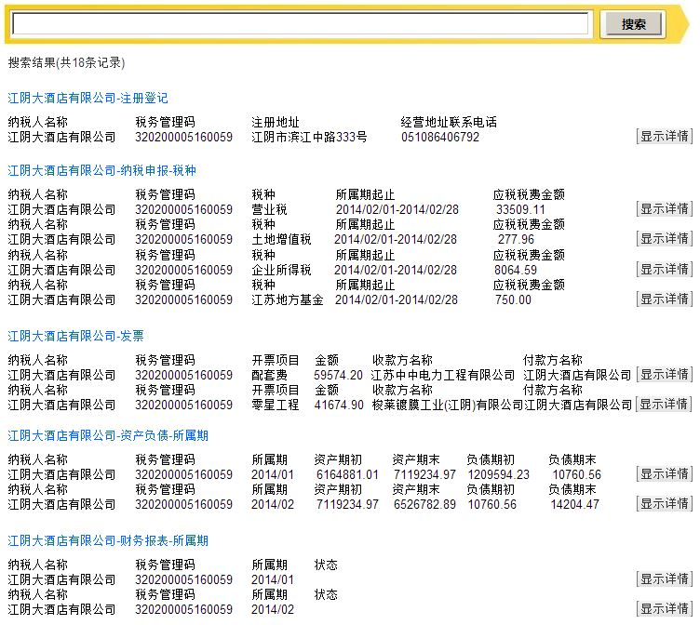
5)组合条件要求:

机构纳税人名称+申报(所有申报条目)
机构纳税人名称+申报+日期(固定格式YYYY/MM/DD)可精确到对应申报日期
结果显示如下:
税务管理码 机构纳税人名称 税费起始 税费终止 缴款期限 申报日期 应征发生日期 扣除税额 纳税尊重(企业)
备注:纳税尊重是专门针对机构纳税人名称+申报或者机构纳税人名称+申报+日期组合条件下的新增的显示结果项，具备一定的分析功能，其显示依据是
当应征发生日期<缴款期限，则显示为“正常缴纳”；当应征发生日期>缴款期限，则显示为“逾期缴纳”，这个过程是在后台完成并专门记录的。

机构纳税人名称+发票(所有发票条目)
机构纳税人名称+发票+日期(固定格式YYYYMMDD)可精确到对应时间
结果显示如下:
税务管理码 机构纳税人名称 发票号码 开票项目 金额 开票日期 收款方名称 付款方名称

机构纳税人名称+资产负债(所有资产负债条目)
机构纳税人名称+开票+日期可精确到对应所属期的结果条目
结果显示如下:
税务管理码 机构纳税人名称 所属期 资产项目 资产期初数 资产期末数 负债项目 负债期初数 负债期末数

机构纳税人名称+利润(所有利润条目)
机构纳税人名称+利润+日期可精确到对应所属期的结果条目
结果显示如下:
税务管理码 机构纳税人名称 所属期 凭证项目 本期数 本年累计数
纳税个人+四金(所有四金条目)
税务管理码 机构纳税人名称 纳税人 四金 应纳 已缴 纳税尊重(个人) 纳税尊重(企业)
备注:纳税尊重是专门针对纳税个人+四金组合条件下的新增的显示结果项，具备一定的分析功能，其显示依据是
当应纳和已缴都有数额，且金额上已缴=应纳，则显示为“正常缴纳”；当应纳有数额，已缴为零值，则显示为“未缴纳”，这个过程是在后台完成并专门记录的。同时显示出该纳税个人对应的机构那人(企业)的纳税尊重(企业)记录。

6)智能帮助要求:
智能帮助的基础是为初次使用者提供快速入门，将单一输入条件和组合输入条件的不同方式向使用者提供帮助，特别是将最常用的查询逻辑向使用者作提示，此次Demo作为示意，完成以下提示:
提示以下两行信息:
输入任意信息可查询到对应的数据项并该行记录的主要数据项一并显示
输入机构纳税人名称+其他附加条件，可显示对应的数据项，同时如果涉及纳税申报，则同时帮助分析纳税尊重。

